1.市场调研

1.1家装互联网

装饰行业产值迅猛增长, 从2015年的1612亿增长至2016年的2653亿。在我国城市化建设过程中, 其比例已达50%。但是依旧有超过两亿的农民人口还未进入到城市当中。未来这一批农民若真正做到居住在城市、深扎到城市, 这对家装建材行业来说是一个潜在的市场。

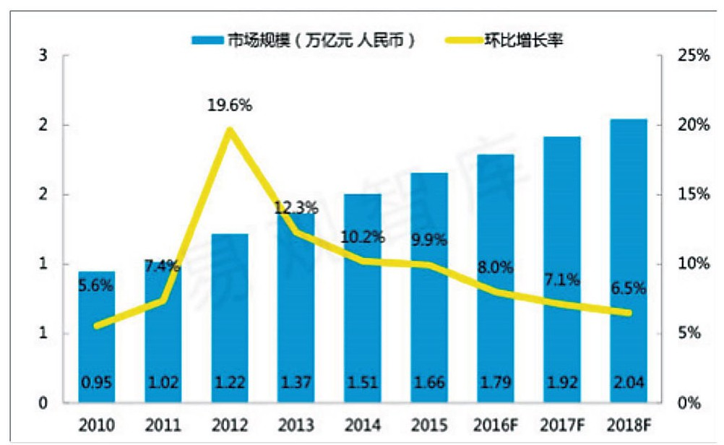

2016年, 家装市场规模在稳定发展中不断上升, 但是线上家装规模仅仅只占整个行业规模的10%左右，目前进入市场的“互联网+家装”企业不在少数, 例如较有名气的爱空间、搜房、土巴兔等。但它们普遍存在着无法搅动市场的问题。其中大部分企业都布局了VR家装，互联网+家装+VR正是一个趋势。

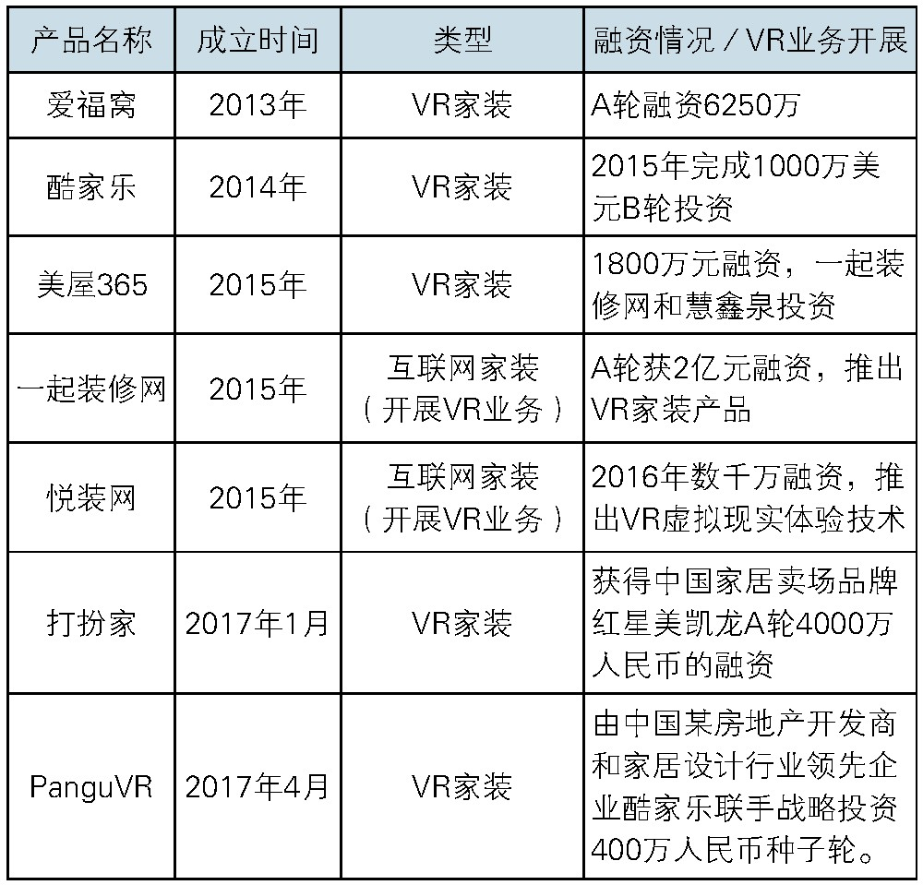

1.2VR家装

TO消费者

对于消费者，通过VR漫游技术可以解决装修业主难以从效果图中体会装修效果的痛点，他们可以实现在现场与设计师的沟通中进行互动设计，即时的在未来家中漫步，并且修改方便，效果即时呈现，设计时产品库的产品均为可真实采购的产品，实现真正的“所见即所得”。设计方案确定后设计方案的总价同步呈现，每项的费用都明确显示，信息透明度得到很大地提高，让消费者更加放心的签约。

TO设计师

对于设计师来说，有了VR设计软件支持，可以大大的提高自己的工作效率，提升月签单量。在与用户沟通中能更精准的把握客户需求，交互设计让设计方案更加符合客户对家的预期，尽早的把方案确定下来，提升签单转化率。

TO家装公司

对于家装公司来说，业绩主要靠设计师人数的堆积来提升，造成人力成本太高，店面成本、基本工资加提成让装企的年纯利润可能还没有签单量多的设计师一年挣的多。然而，当装企的设计师配备VR设计软件，设计师效率提升了可以不用招聘那么多的设计师，很大的降低人力成本，进而年利润提升。

并且VR设计软件中的家装产品库可以添加装企自主整合的家装产品作为主推产品，在满足客户需求的前提下，设计师多采用主推产品设计，进一步提升装企利润。再有就是VR样板间可以代替实体样板间，装企减少样板间的费用节省一大笔成本。

2酷家乐公司

2.1公司背景

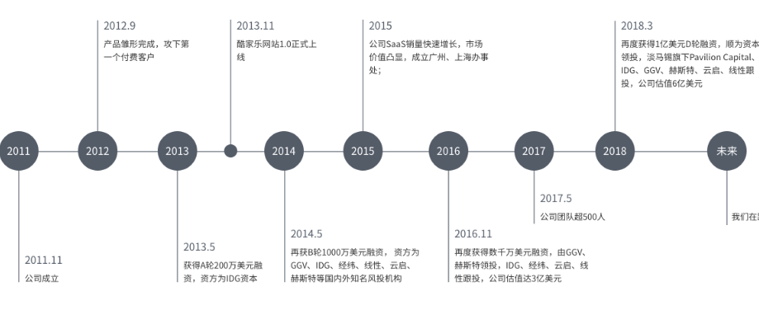 酷家乐是杭州群核信息技术有限公司以分布式并行计算和多媒体数据挖掘为核心技术，推出的家居云设计平台。 公司创始团队成员毕业于浙大，清华，美国UIUC等校，曾供职于英伟达，谷歌，亚马逊等顶尖互联网公司。 酷家乐致力于云渲染、云设计BIM（建筑信息模型）、VR、AR、AI等技术的研发。实现所见即所得的VR家居设计新模式五分钟生成家居设计方案时，1秒生成效果图，一健生成为VR方案。

2.2酷家乐商业模式

作为“设计入口”，酷家乐致力于打造一个连接全球设计师、家居品牌商、装修公司以及业主的强生态平台，覆盖全国90%的户型库，拥有超400万真实商品3D模型；吸引超400万室内设计师（覆盖全国40%的室内设计师）和超1000万业主用户，形成垄断式的用户壁垒；已服务小米、美克美家、林氏木业、顾家家居、博洛尼等15000家品牌企业，市场覆盖率超过70%。

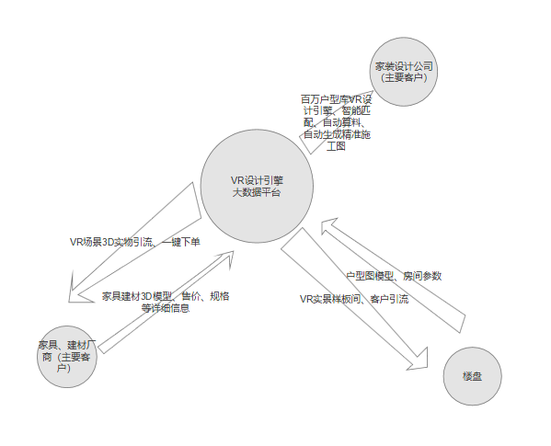

2.3酷家乐产品功能分析

云端

其主要用户是toB,包括装修公司、软装行业、硬装公司、定制企业等，为他们提供VR实景设计、看房的技术服务、以及大数据服务算料导流服务。

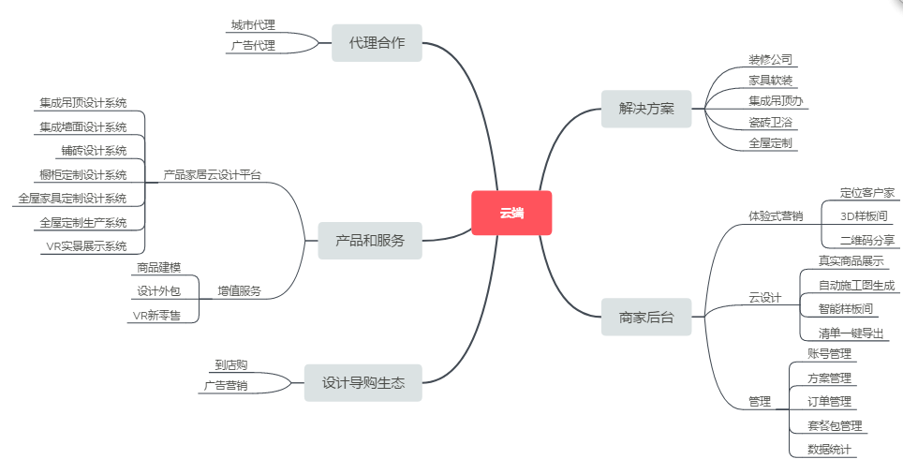

app设计师版功能分析

该app主要面向的人群是设计师群体和小型工作室，所以以咨询学习资料和社群讨论为主。其功能点如下

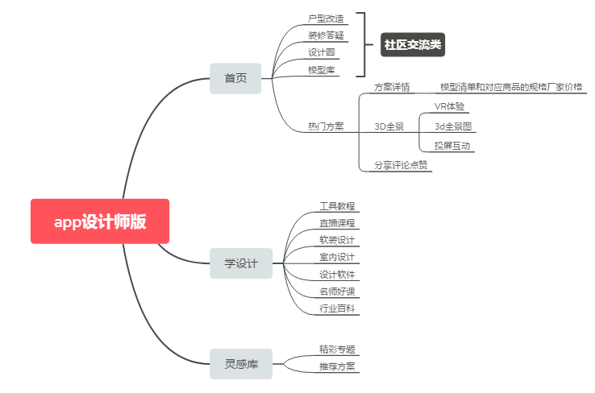

app用户版

主要面向业主个体，想要装修自己房子的用户，其功能点如下。



总结：全国90%户型图在酷家乐的数据库中，他们根据户型图建模（并非真正的扫描建模），然后设计师通过设计引擎在已经建好的模型上进行设计，用户用vr眼镜进行观看。局限性在于，建模工程师需求非常多，如果该户型没有建模，或者家装商品没有模型，设计师是无法快速设计的，因此很容易出现同质化。扫描建模可以加快建模流程，减少建模工程人力成本，加速家装企业商品上线。